★ ★ ★ ★ ★ ★ ★ ★ ★
МОЙ СЛОВАРЬ
русского языка
★ ★ ★ ★ ★ ★ ★ ★ ★
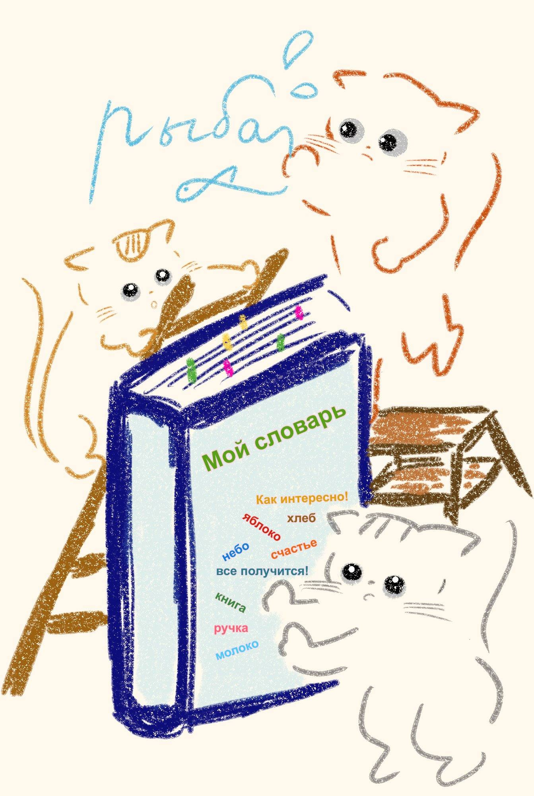

Имя：__________________________________________

◆────────────────────────────────────◆

★ ロシア語アルファベット表（キリル文字） ★
上段：印刷体 大文字（赤）・小文字（青緑） 下段：筆記体（Marck Script） 大文字・小文字
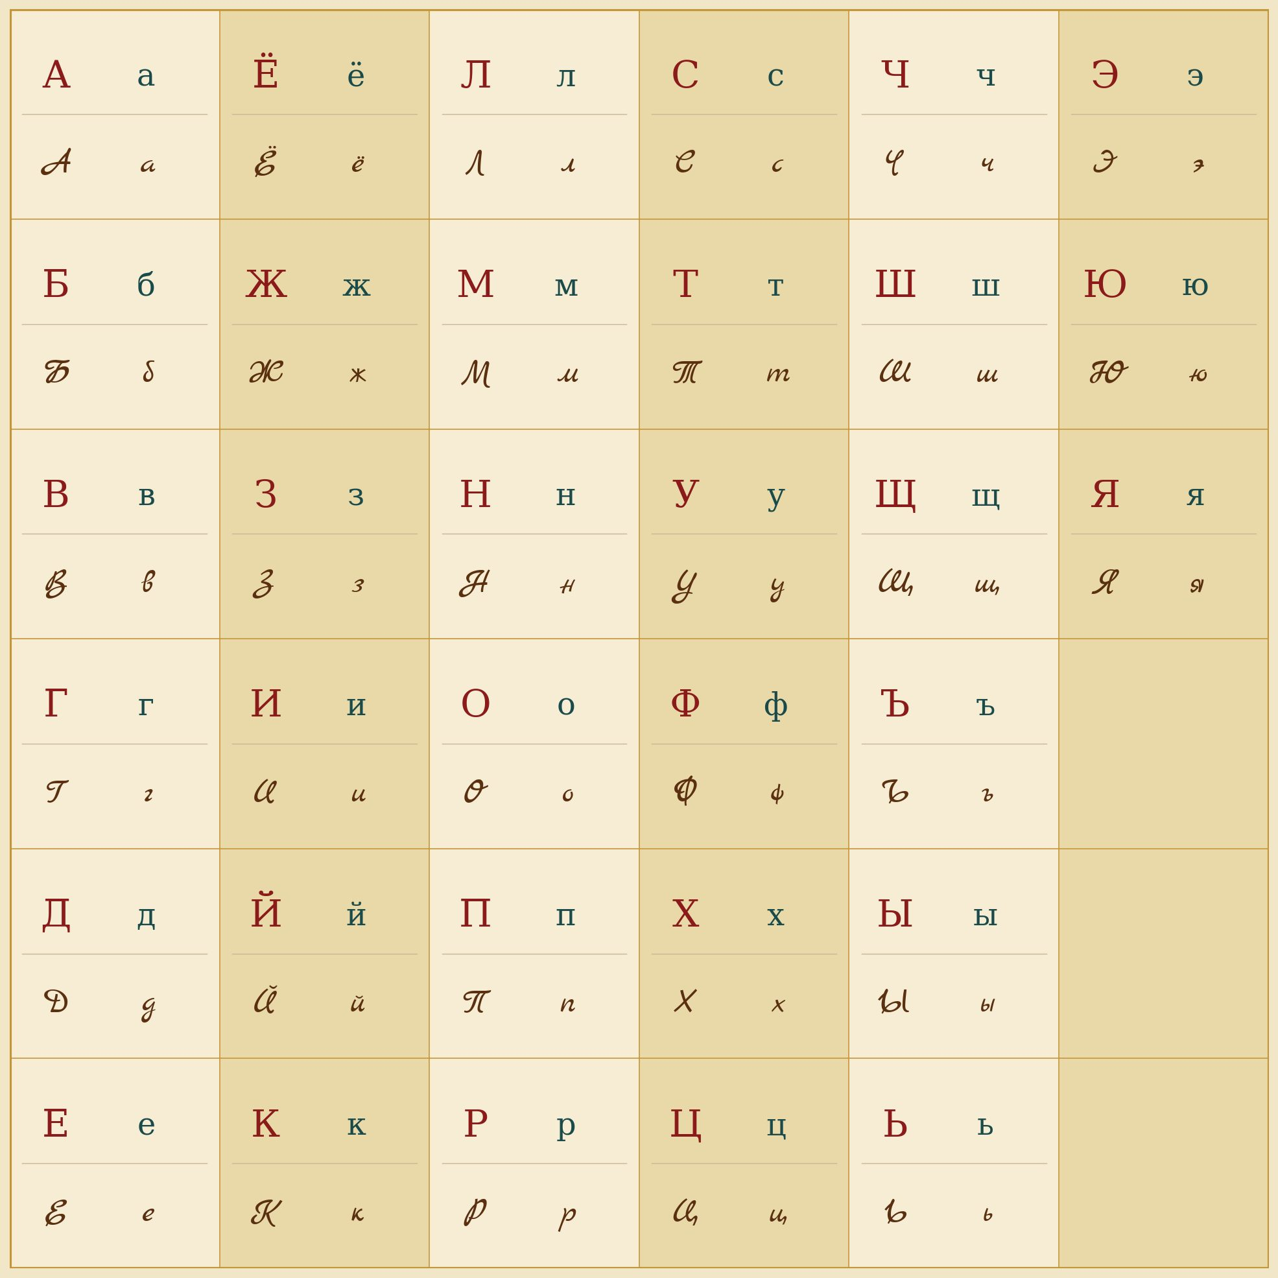
★ 印刷体と筆記体では形が大きく異なる文字があります（Б Г Д З И Й Н П Т Ш Щ Ю Я など）。 まずは印刷体を覚え、慣れてきたら筆記体にも挑戦しましょう。 ★

◆────────────────────────────────────◆
★ この単語帳の使い方 ★
【この単語帳について】
授業の単語はもちろん、ニュース・映画・本・SNS・会話など、日常で出会ったロシア語を何でも自由に書き込む語彙帳です。各ページは日付とジャンル欄のみで、授業回数とは無関係に使えます。
【各欄の使い方】
◈ 例文・使用例／出典・場面（左列）
出会った文脈の文をそのまま書きましょう。「出典・場面」欄には『ニュース』『映画タイトル』『教科書 p.XX』などを記入します。
◈ Слово（単語）欄
大きなスペースに単語を書きます。下の小欄には品詞（名・動・形・副など）、性（男・女・中）、アスペクト（完了体/不完了体）を記入してください。
◈ 意味・訳欄
日本語訳を書きます。複数の意味や用法があれば番号を振って書き添えると後で役立ちます。
◈ 格変化・活用メモ欄（右列）
自由に書き込めるメモ欄です。名詞なら「主格・生格・与格・対格・造格・前置格」の格形を、動詞なら人称変化や過去形を、形容詞なら短語尾形や比較級などを自分の書きやすい形で書き込んでください。
【記入例（читать）】
例文・使用例／出典・場面 | Слово（単語） | 意味・訳 | 格変化・活用メモ
（記入例）  Я читал газету, когда узнал это слово.  新聞を読んでいたときにこの単語を知った。  出典・場面：新聞 «Коммерсантъ» | читать  品詞：動詞（不完了体）  完了体：прочитать | 読む  （完了体で）読み終える  ＊不完了体 | я читаю мы читаем  ты читаешь вы читаете  он читает они читают  過去(м): читал (ж): читала  命令形：читай！
★ ヒント：完了体・不完了体のペア、名詞の複数形・生格形を一緒に記録しておくと応用力が一気に上がります！
◆────────────────────────────────────◆

◆────────────────────────────────────◆
★ 1 日付：____________________________________________ ★
例文・使用例／出典・場面 | Слово（単語） | 意味・訳 | 格変化・活用メモ
（記入例）  Я читал газету, когда узнал это слово.  新聞を読んでいたときにこの単語を知った。  出典・場面：新聞 «Коммерсантъ» | читать  品詞：動詞（不完了体）  完了体：прочитать | 読む  （完了体で）読み終える  ＊不完了体 | я читаю мы читаем  ты читаешь вы читаете  он читает они читают  過去(м): читал (ж): читала  命令形：читай！
出典・場面： | 品詞：  性 ：  体 ：
出典・場面： | 品詞：  性 ：  体 ：
出典・場面： | 品詞：  性 ：  体 ：
出典・場面： | 品詞：  性 ：  体 ：
◈ Заметки ─ メモ：

◆────────────────────────────────────◆

◆────────────────────────────────────◆
★ 2 日付：____________________________________________ ★
例文・使用例／出典・場面 | Слово（単語） | 意味・訳 | 格変化・活用メモ
出典・場面： | 品詞：  性 ：  体 ：
出典・場面： | 品詞：  性 ：  体 ：
出典・場面： | 品詞：  性 ：  体 ：
出典・場面： | 品詞：  性 ：  体 ：
出典・場面： | 品詞：  性 ：  体 ：
◈ Заметки ─ メモ：

◆────────────────────────────────────◆

◆────────────────────────────────────◆
★ 3 日付：____________________________________________ ★
例文・使用例／出典・場面 | Слово（単語） | 意味・訳 | 格変化・活用メモ
出典・場面： | 品詞：  性 ：  体 ：
出典・場面： | 品詞：  性 ：  体 ：
出典・場面： | 品詞：  性 ：  体 ：
出典・場面： | 品詞：  性 ：  体 ：
出典・場面： | 品詞：  性 ：  体 ：
◈ Заметки ─ メモ：

◆────────────────────────────────────◆

◆────────────────────────────────────◆
★ 4 日付：____________________________________________ ★
例文・使用例／出典・場面 | Слово（単語） | 意味・訳 | 格変化・活用メモ
出典・場面： | 品詞：  性 ：  体 ：
出典・場面： | 品詞：  性 ：  体 ：
出典・場面： | 品詞：  性 ：  体 ：
出典・場面： | 品詞：  性 ：  体 ：
出典・場面： | 品詞：  性 ：  体 ：
◈ Заметки ─ メモ：

◆────────────────────────────────────◆

◆────────────────────────────────────◆
★ 5 日付：____________________________________________ ★
例文・使用例／出典・場面 | Слово（単語） | 意味・訳 | 格変化・活用メモ
出典・場面： | 品詞：  性 ：  体 ：
出典・場面： | 品詞：  性 ：  体 ：
出典・場面： | 品詞：  性 ：  体 ：
出典・場面： | 品詞：  性 ：  体 ：
出典・場面： | 品詞：  性 ：  体 ：
◈ Заметки ─ メモ：

◆────────────────────────────────────◆

✦ ✦ ✦ ✦ ✦ ✦ ✦ ✦ ✦ ✦ ✦ ✦ ✦ ✦ ✦
Путешествие по России Ⅰ
─ Москва モスクワ ─
モスクワ（Москва）はロシアの首都であり、人口約1,300万人を擁するヨーロッパ最大の都市のひとつです。ロシア語を学ぶなら、まずこの街の名前と響きに親しんでおきましょう。
Красная площадь（クラースナヤ・プローシャジ）── 赤の広場
「красная」はもともと「美しい」を意味し、「赤い」という意味に転じた歴史的な言葉です。クレムリン（Кремль）、聖ワシリイ大聖堂（собор Василия Блаженного）が立ち並ぶこの広場はロシアの象徴。
Метро（メトロ）── モスクワの地下鉄は「地下の宮殿」とも呼ばれ、各駅が壮麗な装飾で彩られています。世界で最も美しい地下鉄のひとつです。
覚えたい単語：столица（首都）、площадь（広場）、метро（地下鉄）、кремль（要塞・城塞）
◈ Заметки ─ メモ：

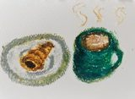
Кофе и круассан
（コーヒーとクロワッサン）
✦ ✦ ✦ ✦ ✦ ✦ ✦ ✦ ✦ ✦ ✦ ✦ ✦ ✦ ✦

◆────────────────────────────────────◆
★ 6 日付：____________________________________________ ★
例文・使用例／出典・場面 | Слово（単語） | 意味・訳 | 格変化・活用メモ
出典・場面： | 品詞：  性 ：  体 ：
出典・場面： | 品詞：  性 ：  体 ：
出典・場面： | 品詞：  性 ：  体 ：
出典・場面： | 品詞：  性 ：  体 ：
出典・場面： | 品詞：  性 ：  体 ：
◈ Заметки ─ メモ：

◆────────────────────────────────────◆

◆────────────────────────────────────◆
★ 7 日付：____________________________________________ ★
例文・使用例／出典・場面 | Слово（単語） | 意味・訳 | 格変化・活用メモ
出典・場面： | 品詞：  性 ：  体 ：
出典・場面： | 品詞：  性 ：  体 ：
出典・場面： | 品詞：  性 ：  体 ：
出典・場面： | 品詞：  性 ：  体 ：
出典・場面： | 品詞：  性 ：  体 ：
◈ Заметки ─ メモ：

◆────────────────────────────────────◆

◆────────────────────────────────────◆
★ 8 日付：____________________________________________ ★
例文・使用例／出典・場面 | Слово（単語） | 意味・訳 | 格変化・活用メモ
出典・場面： | 品詞：  性 ：  体 ：
出典・場面： | 品詞：  性 ：  体 ：
出典・場面： | 品詞：  性 ：  体 ：
出典・場面： | 品詞：  性 ：  体 ：
出典・場面： | 品詞：  性 ：  体 ：
◈ Заметки ─ メモ：

◆────────────────────────────────────◆

◆────────────────────────────────────◆
★ 9 日付：____________________________________________ ★
例文・使用例／出典・場面 | Слово（単語） | 意味・訳 | 格変化・活用メモ
出典・場面： | 品詞：  性 ：  体 ：
出典・場面： | 品詞：  性 ：  体 ：
出典・場面： | 品詞：  性 ：  体 ：
出典・場面： | 品詞：  性 ：  体 ：
出典・場面： | 品詞：  性 ：  体 ：
◈ Заметки ─ メモ：

◆────────────────────────────────────◆

◆────────────────────────────────────◆
★ 10 日付：____________________________________________ ★
例文・使用例／出典・場面 | Слово（単語） | 意味・訳 | 格変化・活用メモ
出典・場面： | 品詞：  性 ：  体 ：
出典・場面： | 品詞：  性 ：  体 ：
出典・場面： | 品詞：  性 ：  体 ：
出典・場面： | 品詞：  性 ：  体 ：
出典・場面： | 品詞：  性 ：  体 ：
◈ Заметки ─ メモ：

◆────────────────────────────────────◆

✦ ✦ ✦ ✦ ✦ ✦ ✦ ✦ ✦ ✦ ✦ ✦ ✦ ✦ ✦
Путешествие по России Ⅱ
─ Санкт-Петербург サンクトペテルブルク ─
「北のヴェネツィア」と称されるサンクトペテルブルク（Санкт-Петербург）は、ピョートル大帝が1703年に建設したロシア第二の都市。多くの運河と橋が街を彩ります。
Эрмитаж（エルミタージュ美術館）── 世界最大級の美術館のひとつ。300万点以上の収蔵品を誇ります。
Белая ночь（ベーラヤ・ノーチ）── 白夜。毎年6月ごろ、真夜中でも空が薄明るい幻想的な夜が続きます。この季節には「白夜祭（Праздник белых ночей）」が開催されます。
街の愛称は「Питер（ピーテル）」。市民は日常会話でこう呼びます。
覚えたい単語：мост（橋）、река（川）、музей（美術館・博物館）、ночь（夜）、белый（白い）
◈ Заметки ─ メモ：

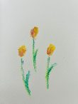
Тюльпаны
（チューリップ）
✦ ✦ ✦ ✦ ✦ ✦ ✦ ✦ ✦ ✦ ✦ ✦ ✦ ✦ ✦

◆────────────────────────────────────◆
★ 11 日付：____________________________________________ ★
例文・使用例／出典・場面 | Слово（単語） | 意味・訳 | 格変化・活用メモ
出典・場面： | 品詞：  性 ：  体 ：
出典・場面： | 品詞：  性 ：  体 ：
出典・場面： | 品詞：  性 ：  体 ：
出典・場面： | 品詞：  性 ：  体 ：
出典・場面： | 品詞：  性 ：  体 ：
◈ Заметки ─ メモ：

◆────────────────────────────────────◆

◆────────────────────────────────────◆
★ 12 日付：____________________________________________ ★
例文・使用例／出典・場面 | Слово（単語） | 意味・訳 | 格変化・活用メモ
出典・場面： | 品詞：  性 ：  体 ：
出典・場面： | 品詞：  性 ：  体 ：
出典・場面： | 品詞：  性 ：  体 ：
出典・場面： | 品詞：  性 ：  体 ：
出典・場面： | 品詞：  性 ：  体 ：
◈ Заметки ─ メモ：

◆────────────────────────────────────◆

◆────────────────────────────────────◆
★ 13 日付：____________________________________________ ★
例文・使用例／出典・場面 | Слово（単語） | 意味・訳 | 格変化・活用メモ
出典・場面： | 品詞：  性 ：  体 ：
出典・場面： | 品詞：  性 ：  体 ：
出典・場面： | 品詞：  性 ：  体 ：
出典・場面： | 品詞：  性 ：  体 ：
出典・場面： | 品詞：  性 ：  体 ：
◈ Заметки ─ メモ：

◆────────────────────────────────────◆

◆────────────────────────────────────◆
★ 14 日付：____________________________________________ ★
例文・使用例／出典・場面 | Слово（単語） | 意味・訳 | 格変化・活用メモ
出典・場面： | 品詞：  性 ：  体 ：
出典・場面： | 品詞：  性 ：  体 ：
出典・場面： | 品詞：  性 ：  体 ：
出典・場面： | 品詞：  性 ：  体 ：
出典・場面： | 品詞：  性 ：  体 ：
◈ Заметки ─ メモ：

◆────────────────────────────────────◆

◆────────────────────────────────────◆
★ 15 日付：____________________________________________ ★
例文・使用例／出典・場面 | Слово（単語） | 意味・訳 | 格変化・活用メモ
出典・場面： | 品詞：  性 ：  体 ：
出典・場面： | 品詞：  性 ：  体 ：
出典・場面： | 品詞：  性 ：  体 ：
出典・場面： | 品詞：  性 ：  体 ：
出典・場面： | 品詞：  性 ：  体 ：
◈ Заметки ─ メモ：

◆────────────────────────────────────◆

✦ ✦ ✦ ✦ ✦ ✦ ✦ ✦ ✦ ✦ ✦ ✦ ✦ ✦ ✦
Путешествие по России Ⅲ
─ Казань カザン ─
カザン（Казань）はタタルスタン共和国の首都で、ロシア語とタタール語が共用される多文化都市。「ロシア第三の首都」とも呼ばれます。
Казанский Кремль（カザン・クレムリン）── ユネスコ世界遺産。ロシア正教会の白亜の塔とイスラームのモスクが並ぶ光景は、ロシアの多様性を象徴しています。
ロシア語では「Казань」は女性名詞。「в Казани（カザンで）」「из Казани（カザンから）」のように格変化します。都市名で格変化を練習するのもおすすめです！
チャック・チャック（чак-чак）は蜂蜜をかけた揚げ菓子で、カザン名物。お土産としても人気です。
覚えたい単語：республика（共和国）、мечеть（モスク）、собор（大聖堂）、мёд（蜂蜜）
◈ Заметки ─ メモ：

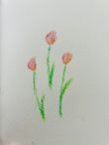
Весенние цветы
（春の花）
✦ ✦ ✦ ✦ ✦ ✦ ✦ ✦ ✦ ✦ ✦ ✦ ✦ ✦ ✦

◆────────────────────────────────────◆
★ 16 日付：____________________________________________ ★
例文・使用例／出典・場面 | Слово（単語） | 意味・訳 | 格変化・活用メモ
出典・場面： | 品詞：  性 ：  体 ：
出典・場面： | 品詞：  性 ：  体 ：
出典・場面： | 品詞：  性 ：  体 ：
出典・場面： | 品詞：  性 ：  体 ：
出典・場面： | 品詞：  性 ：  体 ：
◈ Заметки ─ メモ：

◆────────────────────────────────────◆

◆────────────────────────────────────◆
★ 17 日付：____________________________________________ ★
例文・使用例／出典・場面 | Слово（単語） | 意味・訳 | 格変化・活用メモ
出典・場面： | 品詞：  性 ：  体 ：
出典・場面： | 品詞：  性 ：  体 ：
出典・場面： | 品詞：  性 ：  体 ：
出典・場面： | 品詞：  性 ：  体 ：
出典・場面： | 品詞：  性 ：  体 ：
◈ Заметки ─ メモ：

◆────────────────────────────────────◆

◆────────────────────────────────────◆
★ 18 日付：____________________________________________ ★
例文・使用例／出典・場面 | Слово（単語） | 意味・訳 | 格変化・活用メモ
出典・場面： | 品詞：  性 ：  体 ：
出典・場面： | 品詞：  性 ：  体 ：
出典・場面： | 品詞：  性 ：  体 ：
出典・場面： | 品詞：  性 ：  体 ：
出典・場面： | 品詞：  性 ：  体 ：
◈ Заметки ─ メモ：

◆────────────────────────────────────◆

◆────────────────────────────────────◆
★ 19 日付：____________________________________________ ★
例文・使用例／出典・場面 | Слово（単語） | 意味・訳 | 格変化・活用メモ
出典・場面： | 品詞：  性 ：  体 ：
出典・場面： | 品詞：  性 ：  体 ：
出典・場面： | 品詞：  性 ：  体 ：
出典・場面： | 品詞：  性 ：  体 ：
出典・場面： | 品詞：  性 ：  体 ：
◈ Заметки ─ メモ：

◆────────────────────────────────────◆

◆────────────────────────────────────◆
★ 20 日付：____________________________________________ ★
例文・使用例／出典・場面 | Слово（単語） | 意味・訳 | 格変化・活用メモ
出典・場面： | 品詞：  性 ：  体 ：
出典・場面： | 品詞：  性 ：  体 ：
出典・場面： | 品詞：  性 ：  体 ：
出典・場面： | 品詞：  性 ：  体 ：
出典・場面： | 品詞：  性 ：  体 ：
◈ Заметки ─ メモ：

◆────────────────────────────────────◆

✦ ✦ ✦ ✦ ✦ ✦ ✦ ✦ ✦ ✦ ✦ ✦ ✦ ✦ ✦
Путешествие по России Ⅳ
─ Иркутск イルクーツク ─
「シベリアのパリ」と呼ばれるイルクーツク（Иркутск）は、世界最深の湖バイカル湖（озеро Байкал）への玄関口。モスクワから東へ約5,000kmの地に位置します。
Озеро Байкал（バイカル湖）── 世界の淡水の約20%を蓄える「シベリアの真珠」。水深1,642m、推定年齢2,500万年以上と、地球上で最も古く深い湖です。
冬のバイカル湖は全面凍結し、厚さ1m以上の氷の上を車で走ることもできます。透き通った氷の下で光が乱反射する光景は息をのむ美しさです。
シベリア鉄道（Транссибирская магистраль）はモスクワからウラジオストクまでの約9,300km。イルクーツクはその主要停車駅のひとつです。
覚えたい単語：озеро（湖）、лёд（氷）、глубокий（深い）、поезд（列車）、восток（東）
◈ Заметки ─ メモ：

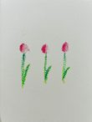
Розовые цветы
（ピンク色の花）
✦ ✦ ✦ ✦ ✦ ✦ ✦ ✦ ✦ ✦ ✦ ✦ ✦ ✦ ✦

◆────────────────────────────────────◆
★ 21 日付：____________________________________________ ★
例文・使用例／出典・場面 | Слово（単語） | 意味・訳 | 格変化・活用メモ
出典・場面： | 品詞：  性 ：  体 ：
出典・場面： | 品詞：  性 ：  体 ：
出典・場面： | 品詞：  性 ：  体 ：
出典・場面： | 品詞：  性 ：  体 ：
出典・場面： | 品詞：  性 ：  体 ：
◈ Заметки ─ メモ：

◆────────────────────────────────────◆

◆────────────────────────────────────◆
★ 22 日付：____________________________________________ ★
例文・使用例／出典・場面 | Слово（単語） | 意味・訳 | 格変化・活用メモ
出典・場面： | 品詞：  性 ：  体 ：
出典・場面： | 品詞：  性 ：  体 ：
出典・場面： | 品詞：  性 ：  体 ：
出典・場面： | 品詞：  性 ：  体 ：
出典・場面： | 品詞：  性 ：  体 ：
◈ Заметки ─ メモ：

◆────────────────────────────────────◆

◆────────────────────────────────────◆
★ 23 日付：____________________________________________ ★
例文・使用例／出典・場面 | Слово（単語） | 意味・訳 | 格変化・活用メモ
出典・場面： | 品詞：  性 ：  体 ：
出典・場面： | 品詞：  性 ：  体 ：
出典・場面： | 品詞：  性 ：  体 ：
出典・場面： | 品詞：  性 ：  体 ：
出典・場面： | 品詞：  性 ：  体 ：
◈ Заметки ─ メモ：

◆────────────────────────────────────◆

◆────────────────────────────────────◆
★ 24 日付：____________________________________________ ★
例文・使用例／出典・場面 | Слово（単語） | 意味・訳 | 格変化・活用メモ
出典・場面： | 品詞：  性 ：  体 ：
出典・場面： | 品詞：  性 ：  体 ：
出典・場面： | 品詞：  性 ：  体 ：
出典・場面： | 品詞：  性 ：  体 ：
出典・場面： | 品詞：  性 ：  体 ：
◈ Заметки ─ メモ：

◆────────────────────────────────────◆

◆────────────────────────────────────◆
★ 25 日付：____________________________________________ ★
例文・使用例／出典・場面 | Слово（単語） | 意味・訳 | 格変化・活用メモ
出典・場面： | 品詞：  性 ：  体 ：
出典・場面： | 品詞：  性 ：  体 ：
出典・場面： | 品詞：  性 ：  体 ：
出典・場面： | 品詞：  性 ：  体 ：
出典・場面： | 品詞：  性 ：  体 ：
◈ Заметки ─ メモ：

◆────────────────────────────────────◆

✦ ✦ ✦ ✦ ✦ ✦ ✦ ✦ ✦ ✦ ✦ ✦ ✦ ✦ ✦
Путешествие по России Ⅴ
─ Владивосток ウラジオストク ─
ウラジオストク（Владивосток）は「東方を支配せよ」を意味する地名を持つ極東の港湾都市。日本海に面し、日本との距離が最も近いロシアの大都市です。
Владей Востоком（ウラジェイ・ヴォーストコム）── 「東方を支配せよ」。都市名の語源です。
福岡からフェリーで約2日、新潟からも定期便が運航されており、日本人にとって最も身近なロシアの窓口。街には日本語の看板も見られます。
毎年9月には「東方経済フォーラム（Восточный экономический форум）」が開催され、アジア太平洋地域の要衝として注目を集めています。
覚えたい単語：порт（港）、море（海）、рыба（魚）、краб（カニ）、восход солнца（日の出）
◈ Заметки ─ メモ：

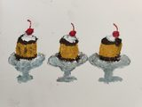
Сладкий момент
（甘いひととき）
✦ ✦ ✦ ✦ ✦ ✦ ✦ ✦ ✦ ✦ ✦ ✦ ✦ ✦ ✦

◆────────────────────────────────────◆
★ 26 日付：____________________________________________ ★
例文・使用例／出典・場面 | Слово（単語） | 意味・訳 | 格変化・活用メモ
出典・場面： | 品詞：  性 ：  体 ：
出典・場面： | 品詞：  性 ：  体 ：
出典・場面： | 品詞：  性 ：  体 ：
出典・場面： | 品詞：  性 ：  体 ：
出典・場面： | 品詞：  性 ：  体 ：
◈ Заметки ─ メモ：

◆────────────────────────────────────◆

◆────────────────────────────────────◆
★ 27 日付：____________________________________________ ★
例文・使用例／出典・場面 | Слово（単語） | 意味・訳 | 格変化・活用メモ
出典・場面： | 品詞：  性 ：  体 ：
出典・場面： | 品詞：  性 ：  体 ：
出典・場面： | 品詞：  性 ：  体 ：
出典・場面： | 品詞：  性 ：  体 ：
出典・場面： | 品詞：  性 ：  体 ：
◈ Заметки ─ メモ：

◆────────────────────────────────────◆

◆────────────────────────────────────◆
★ 28 日付：____________________________________________ ★
例文・使用例／出典・場面 | Слово（単語） | 意味・訳 | 格変化・活用メモ
出典・場面： | 品詞：  性 ：  体 ：
出典・場面： | 品詞：  性 ：  体 ：
出典・場面： | 品詞：  性 ：  体 ：
出典・場面： | 品詞：  性 ：  体 ：
出典・場面： | 品詞：  性 ：  体 ：
◈ Заметки ─ メモ：

◆────────────────────────────────────◆

◆────────────────────────────────────◆
★ 29 日付：____________________________________________ ★
例文・使用例／出典・場面 | Слово（単語） | 意味・訳 | 格変化・活用メモ
出典・場面： | 品詞：  性 ：  体 ：
出典・場面： | 品詞：  性 ：  体 ：
出典・場面： | 品詞：  性 ：  体 ：
出典・場面： | 品詞：  性 ：  体 ：
出典・場面： | 品詞：  性 ：  体 ：
◈ Заметки ─ メモ：

◆────────────────────────────────────◆

◆────────────────────────────────────◆
★ 30 日付：____________________________________________ ★
例文・使用例／出典・場面 | Слово（単語） | 意味・訳 | 格変化・活用メモ
出典・場面： | 品詞：  性 ：  体 ：
出典・場面： | 品詞：  性 ：  体 ：
出典・場面： | 品詞：  性 ：  体 ：
出典・場面： | 品詞：  性 ：  体 ：
出典・場面： | 品詞：  性 ：  体 ：
◈ Заметки ─ メモ：

◆────────────────────────────────────◆

✦ ✦ ✦ ✦ ✦ ✦ ✦ ✦ ✦ ✦ ✦ ✦ ✦ ✦ ✦
Путешествие по России Ⅵ
─ Новосибирск ノヴォシビルスク ─
ノヴォシビルスク（Новосибирск）はシベリア最大の都市であり、ロシア第三の人口を誇ります。「新しいシベリアの街」という名のとおり、1893年に鉄道建設とともに急成長しました。
Академгородок（アカデムゴロドク）── 「学術の街」という意味。1950年代にソ連が建設した科学研究都市で、現在も数十の研究所と大学が集まるシベリアの知の拠点です。
ノヴォシビルスク国立オペラ・バレエ劇場（НГАТОиБ）はロシア最大のオペラハウス。「シベリアのボリショイ」とも呼ばれます。
冬の気温はマイナス30〜40℃になることも。それでも市民は「Мороз не беда（寒さは問題じゃない）」と笑い飛ばします。
覚えたい単語：наука（科学）、театр（劇場）、мороз（厳しい寒さ・霜）、сибирский（シベリアの）、новый（新しい）
◈ Заметки ─ メモ：

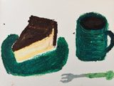
Баскский чизкейк и крепкий кофе
（バスクチーズケーキと濃いコーヒー）
✦ ✦ ✦ ✦ ✦ ✦ ✦ ✦ ✦ ✦ ✦ ✦ ✦ ✦ ✦

★ Прописи Ⅰ ─ 筆記体練習（挨拶（Приветствия）） ★
① 1行目：薄い続け字をなぞって練習 ② 2・3行目：自分で書く練習
да （はい）

нет （いいえ）

привет （やあ・こんにちは）

Здравствуйте （こんにちは（丁寧））

пока （またね）

спасибо （ありがとう）

◆────────────────────────────────────◆

★ Прописи Ⅱ ─ 筆記体練習（季節（Времена года）） ★
① 1行目：薄い続け字をなぞって練習 ② 2・3行目：自分で書く練習
зима （冬）

весна （春）

лето （夏）

осень （秋）

снег （雪）

◆────────────────────────────────────◆

★ Прописи Ⅲ ─ 筆記体練習（お祝い（Праздники）） ★
① 1行目：薄い続け字をなぞって練習 ② 2・3行目：自分で書く練習
праздник （祝日・お祭り）

подарок （プレゼント）

торт （ケーキ）

ура （万歳・やった！）

музыка （音楽）


Мильфей и вилочка
（ミルフィーユとフォーク）
◆────────────────────────────────────◆

★ Прописи Ⅳ ─ 筆記体練習（色（Цвета）） ★
① 1行目：薄い続け字をなぞって練習 ② 2・3行目：自分で書く練習
красный （赤い）

белый （白い）

синий （青い）

чёрный （黒い）

зелёный （緑の）

◆────────────────────────────────────◆

